附件3

惠州市第一人民医院应聘工作微信群二维码

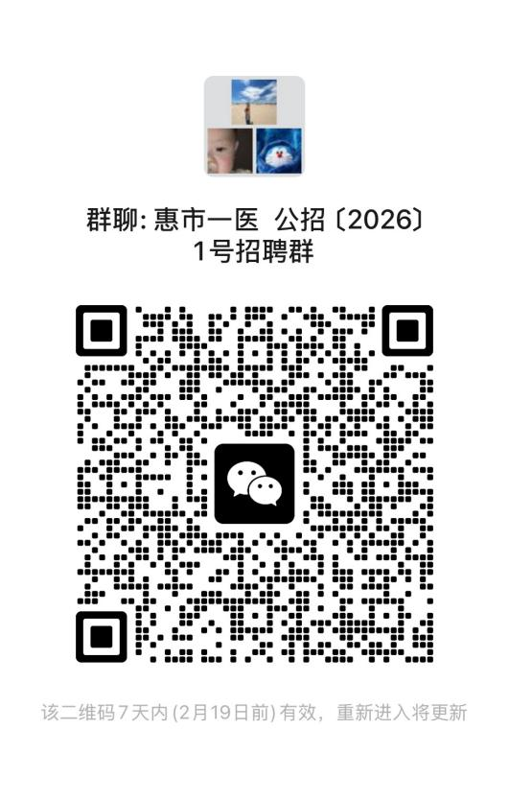

说明：
1.请报名者扫码申请加入工作群，并以“应聘科室岗位+姓名”备注，待网络报名材料由工作人员审核符合条件后，将予以通过入群。
2.春节期间如遇二维码过期情况，请报名者节后重新扫码进群。

